Číslo projektu: 71
Název projektu: Budoucnost utváříme společně – kulturní a profesní výměny v regionu Sušice – Cham
Projektnummer: 71
Projektname: Zukunft gemeinsam gestalten – kultureller und beruflicher Austausch in der Region Sušice-Cham

Tematický pobyt v Chamu - Thematischer Besuch in Cham
06. – 07. 06. 2019

Pracovní list - Arbeitsblatt

Bayerisch Eisenstein und Hohen Bogen
Naturparkwelten
- Wie heißen die Haltestellen, an denen wir mit dem Zug ein- und aussteigen?  Jak se nazývají zastávky na kterých jsme nastoupili a vystoupili?  - Wie lange dauerte unsere Wanderung?  Jak dlouho trvala naše túra?  - Wie viel kostet der Eintritt ins Museum?  Kolik stojí vstup do muzea?  - Was wird bei der Führung erzählt? Was haben wir heute gesehen? Mache dir Notizen:  Co jsme se při prohlídce dozvěděli? Co jsme viděli?  Udělej si poznámky: | 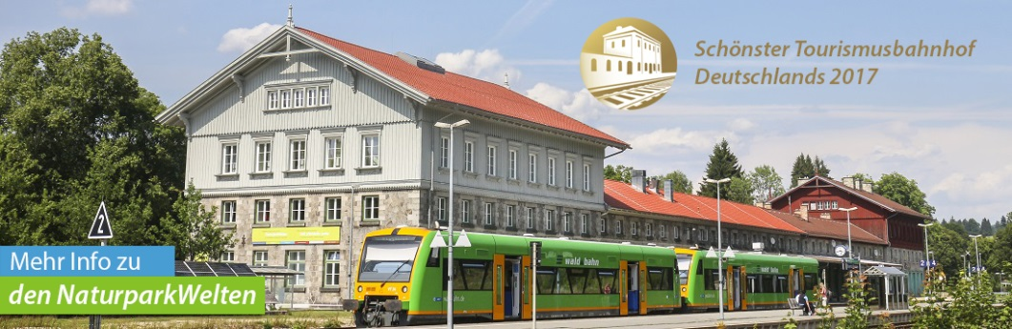
Sektor F
- Wofür wurden die Türme genutzt, die wir heute besichtigen? K jakému účelu slouží věž, které dnes navštívíme?  - Wie heißt der Berg, den wir bestiegen haben?  Jak se nazývá kopec, který dnes zdoláme?  - Wie viele Stufen führen hoch zum Turm?  Kolik schodů vede na věž?  - Mache dir Notizen zur Führung. Was sind die wichtigsten Punkte? Udělej si poznámky z prohlídky. Jaké jsem nejdůležitější body?  ___________________________________________ | 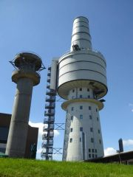
- Formuliere 3 Fragen
Formuluj 3 otázky:

_____________________________________________________

